Witajcie Kochani!
Przed nami pierwszy wspólny dzień nauki zdalnej. Mamy nadzieję, że nasze propozycje Cię zaciekawią oraz, że będą dla Ciebie fajnym pomysłem na spędzenie czasu w domu
No to zaczynamy !!!! :

- Każdy dzień w przedszkolu zaczynaliśmy od wspólnej zabawy ruchowej oraz od wspólnego śpiewania piosenek, dlatego też, zróbcie to samo w domku
- https://www.youtube.com/watch?v=3-eNzX7xmFs
- https://www.youtube.com/watch?v=5fssKTMg0IU

- Posłuchajcie piosenki.
https://www.youtube.com/watch?v=GoNNQZvdnbc&feature=emb_logo

- Jeżeli uważnie słuchaliście piosenki to z pewnością poradzicie sobie z rozwiązaniem zagadki:
Chodzi z dużą torbą
i z tego jest znany,
że nosi przekazy,
listy, telegramy.
Brawa dla wszystkich którym udało się zgadnąć, że dzisiaj poznajemy zawód listonosza. Może ktoś z waszych rodziców wykonuje ten zawód? Poproście rodziców aby opowiedzieli Wam o zawodach które wykonują i na czym polega ich praca.
- Poproście Rodziców, aby wydrukowali Wam poniższą pocztówkę oraz pocięli ją na 4 części (albo więcej w zależności od możliwości dziecka). Waszym zadaniem będzie złożenie jej w całość i przyklejanie na kartkę.
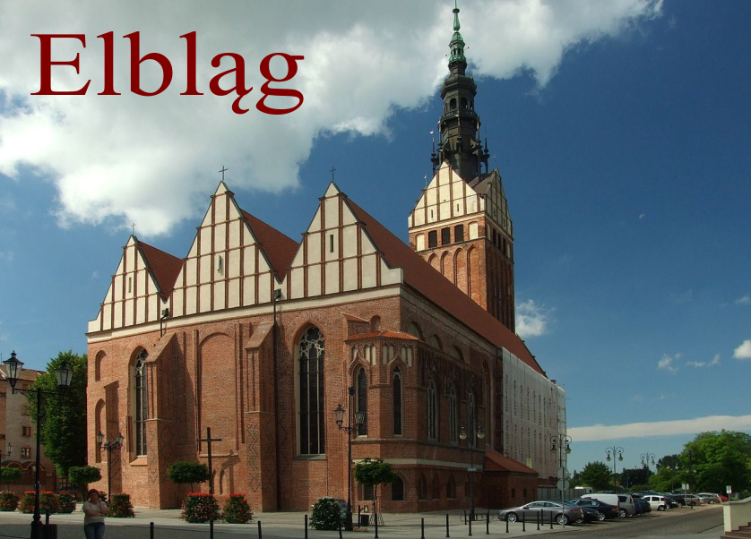
- „Za zamkniętymi drzwiami poczty” – obejrzyjcie film, z którego dowiecie się jak wygląda praca na poczcie.
https://www.youtube.com/watch?v=-7dvt8JFw1U&feature=emb_logo
- Na zakończenie zachęcamy Was do zabawy ruchowej https://www.youtube.com/watch?v=351fw50UOn8

Ściskamy mocno Wasze Panie
Pani Agnieszka, Pani Asia

